Grupa „Sówki” i „Liski”
Temat tygodnia: Jesienne nastroje
Poniedziałek 26.10.2020
Temat dnia: Odgłosy padającego deszczu
- Obejrzycie zdjęcia. Jak wygląda dzień późną jesienią?

- Wiersz Marcina Przewoźniaka „Kropelki”.
Kapu, kap!
Kapu, kap!
Kropla woła: – Złap mnie! Złap!
Deszcz szeleści,
pada, kapie.
Kto kropelki
deszczu złapie?
Kapu, kap!
Kapu, kap!
– Ty, kałużo, krople złap!
Łapie krople więc kałuża,
ale tylko się nachmurza.
– Jak mam łapać te kropelki,
gdy zmieniają się w bąbelki?
Jak to dziwnie się odbywa,
wpadła kropla – bąbel pływa!
Kto nauczy wreszcie mnie,
czy złapałam je, czy nie?

Słuchanie odgłosu padającego deszczu:
Załącznik nr 1
https://blizejprzedszkola.pl/odglos-deszczu-dzwieki-pd-mp3,3,4195.html#

- Poznajemy pory roku.

-Posłuchajcie nazw pór roku.
-Podzielcie nazwy pór roku na sylaby a następnie na głoski.
-Powiedzcie, jak wygląda las w poszczególnych porach roku.

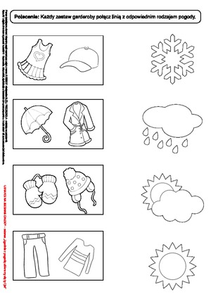
- Słuchanie wiersza Hanny Ożogowskiej Krawcowa.
Kto sukienkę uszył Hani?
Kto przerobił ten kaftanik?
Kto paltocik zreperował?
Wiemy! Wiemy! To krawcowa!
Ma dwie ręce pracowite,
ma żelazko, naparsteczek,
ma szufladę pełną nitek,
szpilek, igieł i szpuleczek.
Nożyczkami ciachu, ciachu!
Na maszynie tur, tur, tur!
Chodźmy do niej, dostaniemy
pstrych gałganków cały wór!

Rozmowa na temat wiersza.
− Co robi krawcowa?
− Czego potrzebuje do pracy krawcowa?
− Gdyby krawcowej rozsypały się igły, to jak łatwo mogłaby je zebrać?
− Czy znacie inne igły? (Ma je sosna, mają inne drzewa iglaste; są przy strzykawce).

Analiza i synteza słuchowa słowa igła.
• Dzielenie słowa igła na sylaby.
− Co słyszycie na początku słowa igła?
• Podział na sylaby nazw obrazków, które rozpoczynają się głoską i.
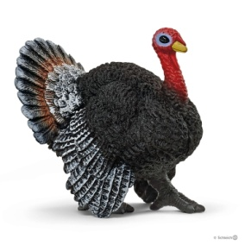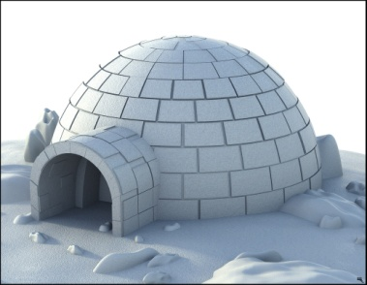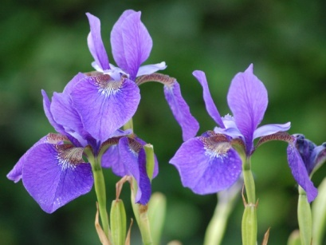
• Dzielenie słowa igła na głoski.
• Podawanie przykładów słów rozpoczynających się głoską i (imbryk, irys, imadło...), kończących się tą głoską (ślimaki, wargi, nogi...) i mających ją w środku (miś, lizak, bilet...).
− Z ilu głosek składa się słowo igła?

Pokaz litery i.
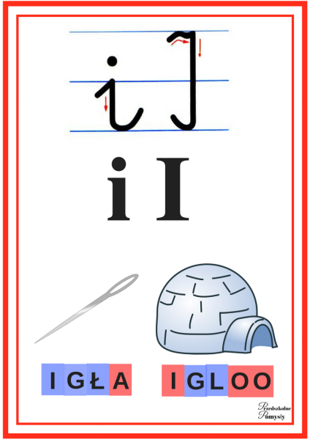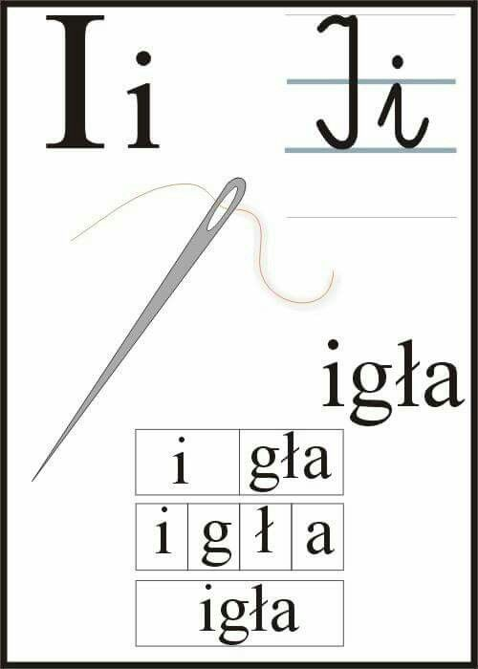

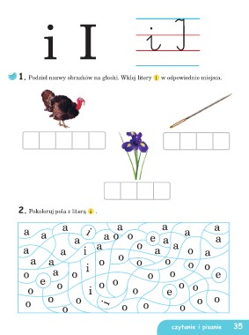

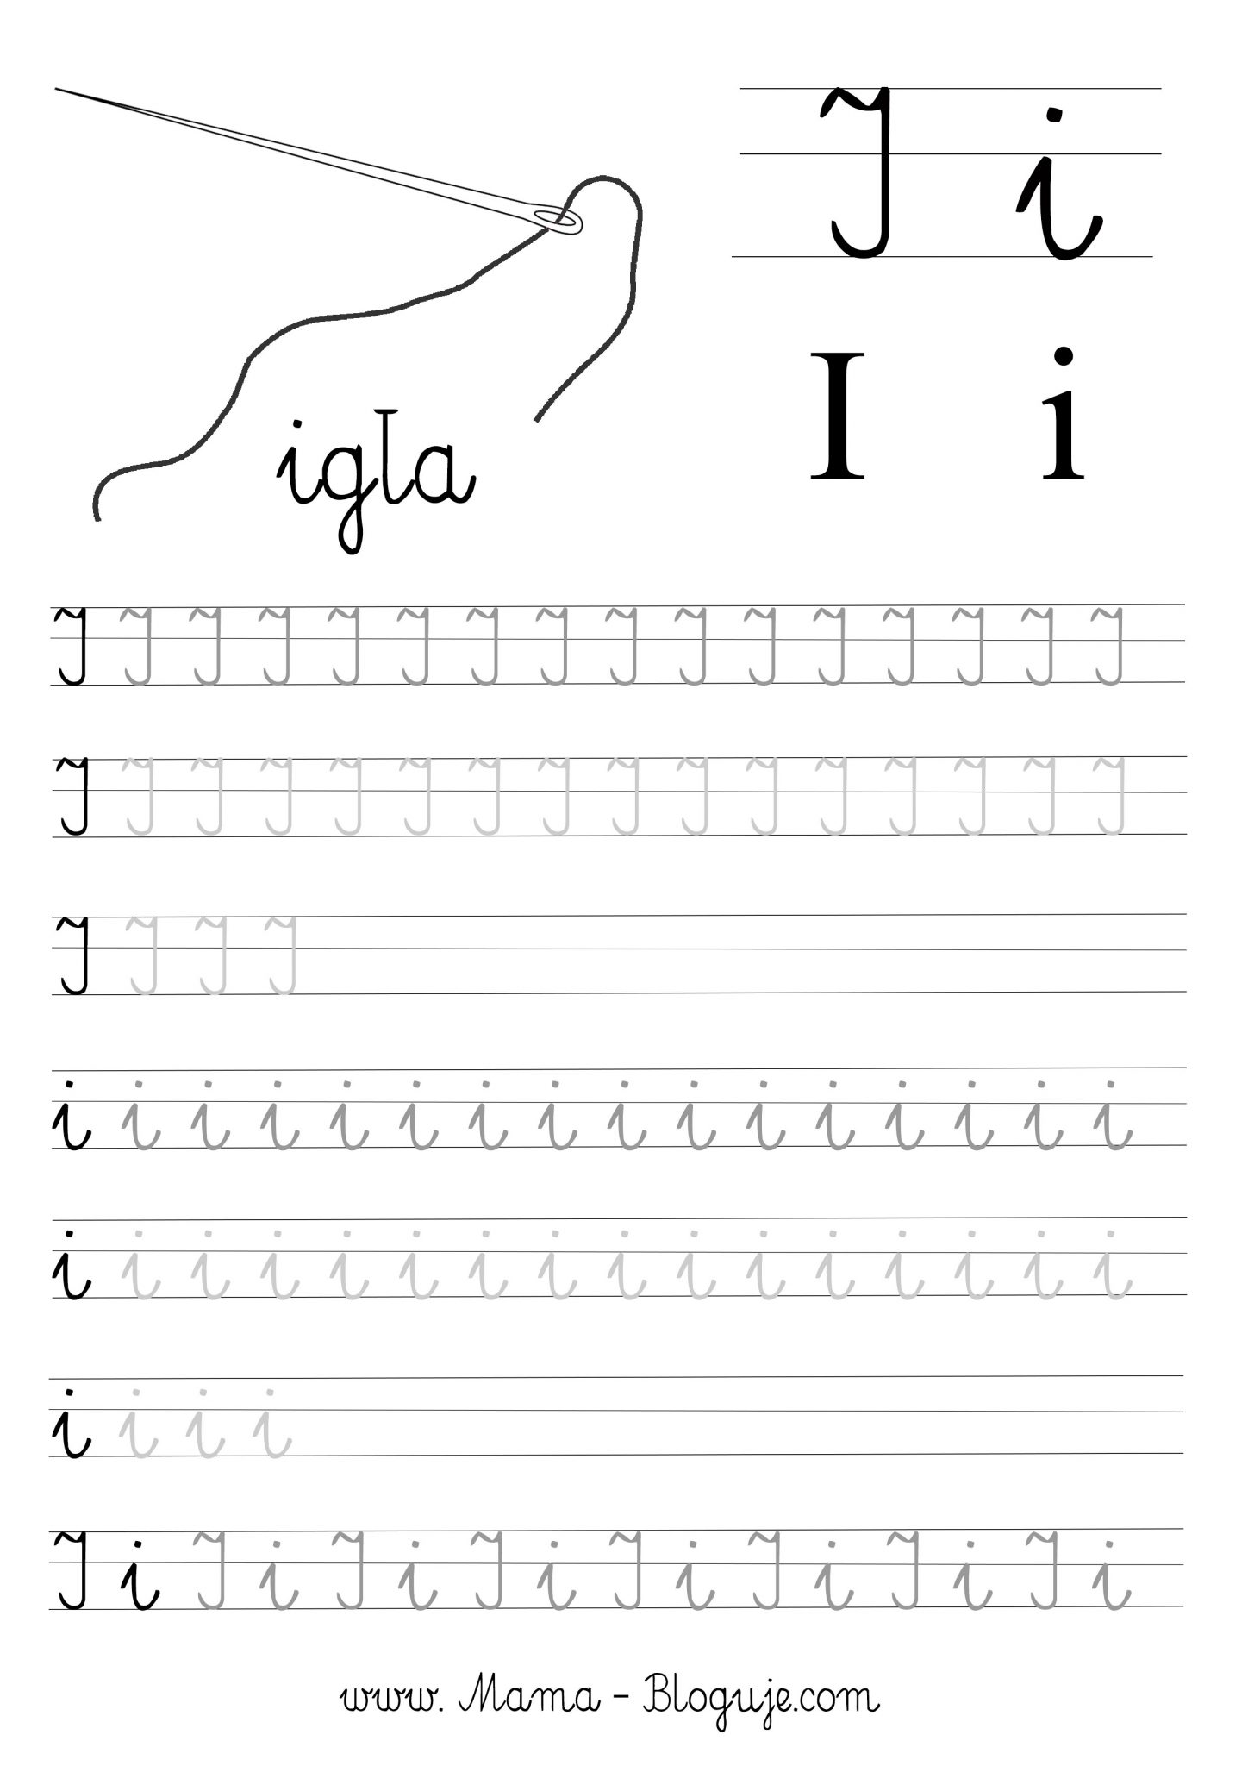

Wtorek 27.10.2020
Temat dnia: Jesienna pogoda

- Rozwiązanie zagadki.
Dudni w studni, płynie w rzece, z rynny kapie, z kranu cieknie. Co to jest? Czy odgadniecie? (woda)

− Do czego wykorzystujemy wodę?
− Do czego jeszcze? (Do mycia, picia, jedzenia, hodowli roślin…).
- Podawanie przykładów wykorzystania wody.

- Film edukacyjny „Niezwykła podróż kropelki”
Załącznik 2:
https://www.youtube.com/watch?v=plQ8rCApNIQ

- Zaprojektuj swój parasol.
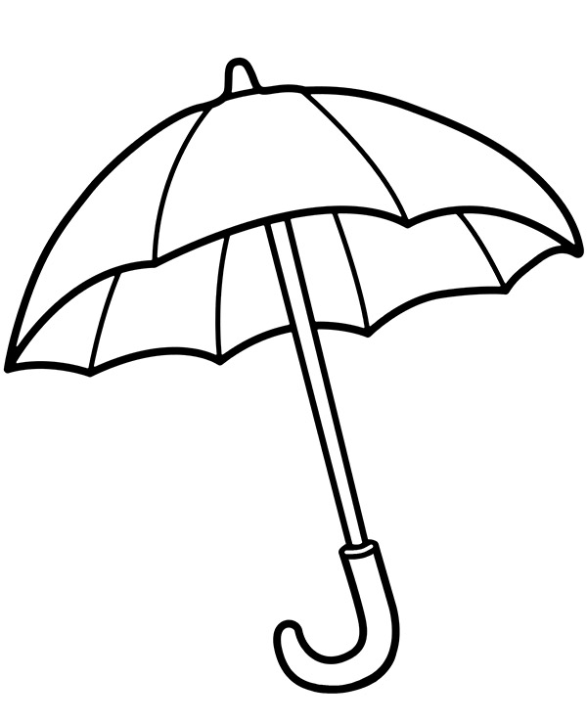

- Piosenka „Pada deszczyk, kap, kap, kap”
https://www.youtube.com/watch?v=Egot4eX-WeQ
- Słuchanie fragmentu utworu Antonia Vivaldiego „Jesień „ z cyklu „Cztery pory roku”.
https://www.youtube.com/watch?v=MR9XZQG7F-4
Zachęcanie dzieci do wypowiedzi na temat: „O czym opowiada muzyka?”
- Ćwiczenia grafomotoryczne

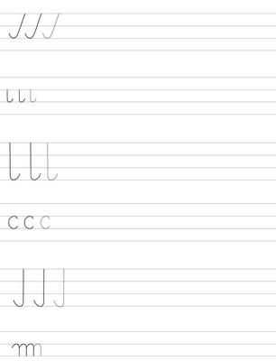
Środa 28 października 2020
Temat zajęć: Wędrówki kropel wody.

- Ćwiczenie pamięci- edukacyjna gra memory. Przypomnienie zjawisk pogodowych. https://learningapps.org/watch?v=pgpdugqkt20

- Obieg wody w przyrodzie - Słuchanie opowiadania Stanisława Karaszewskiego Wędrówka kropelki wody.

Jestem małą kropelką wody. Mam nieskończenie wiele sióstr. A wszystkie siostry kapka w kapkę podobne do mnie. Jak dwie krople wody. Nie musimy przeglądać się w lusterkach. Wystarczy, że jedna kropelka spojrzy na drugą i już wie, jak wygląda. „Ładnie dziś wyglądasz, siostrzyczko! I ty też, moja siostrzyczko!” Jak wszystkie kropelki, jestem zapaloną wędrowniczką. Przy każdej okazji wybieram się w podróż. Lubię zmieniać swoją postać. Przemieniać się, przybierać różne formy. I bawić się w chowanego. Gdzie jesteś, kropelko? A kuku, tu jestem! Schowałam się w zagłębieniu liścia! A teraz, gdzie jesteś? Jestem mgiełką unoszącą się nad trawami rankiem! A w zimie? W zimie przemieniam się w śniegową gwiazdkę. Albo w ziarenko lodowej kaszy. Albo w kulkę lodu. Ale zacznijmy od początku. Była sobie wysoka góra. Na górze stała pionowa skała. Kiedyś podczas mrozów skała pękła. Utworzyła się szczelina. W szczelinie gromadził się śnieg i lód. Wiosną, kiedy śniegi i lody zaczęły topnieć, ze skały trysnęło źródełko. Tysiące drobnych kropelek, moich bliźniaczo podobnych sióstr, potoczyły się między kamienie. My, kropelki, trzymałyśmy się razem. Wąziutką strużką krystalicznie czystej wody pobiegłyśmy po kamieniach. Trochę dalej spotkałyśmy inną strużkę, wartko płynącą ku dolinie. Dołączyła się do nas jeszcze jedna strużka i jeszcze jedna: rwącym potokiem pędziłyśmy coraz szybciej i szybciej. Razem miałyśmy tyle siły, że porywałyśmy grudki ziemi, świerkowe szyszki i małe kamyki. Było nas coraz więcej i więcej, spienionym strumieniem górskim pędziłyśmy, rwąc brzegi i podmywając korzenie drzew. Czasami trafiałyśmy na przeszkodę, duży kamień lub skałę. Wtedy zbierałyśmy się razem, aby spiętrzoną masą wody przelać się nad przeszkodą. Niekiedy dopływałyśmy do stromego zbocza albo przepaści i spadałyśmy kaskadami i wodospadami, pieniąc się i tworząc wiry. A gdy spłynęłyśmy z góry, dołączyłyśmy do leniwie płynącej rzeki. I popłynęłyśmy przez dolinę, mijając góry, lasy, miasta, wsie. Wspomagały nas rzeki i rzeczki, strumienie i strumyczki, potoki i strużki. Aż urosłyśmy w dużą, szeroko rozlaną rzekę. Płynęłyśmy coraz dalej i dalej, pokonując tamy i poruszając turbiny elektrowni wodnych. Aż wreszcie pojawiła się przed nami ogromna masa wody, której nie było końca. Dopłynęłyśmy do morza. Uf – to była jazda! A teraz czas na zabawę. Ale najbardziej lubię być kropelką podobną do innych kropelek jak dwie krople wody! I jestem dumna z tego, że jestem kropelką! Bo jedna kropla drąży kamień!

- Oglądanie animacji dotyczącej wędrówki wody w przyrodzie
https://www.youtube.com/watch?v=EXfEySFqfyQ&ab_channel=ToDoMedia
- Próba samodzielnego omówienia zjawiska krążenia wody w przyrodzie na podstawie ilustracji i informacji uzyskanych z opowiadania oraz filmiku

- Doświadczenie: Jak powstają chmury?
Potrzebne będą: szklanka z gorącą wodą i lusterko.
Sposób wykonania: rodzic przykłada lusterko (lekko pod kątem) do pary ulatniającej się ze szklanki. Dzieci widzą najpierw zaparowane lusterko, z którego po chwili, po schłodzeniu, zaczynają spływać krople wody.

- Ćwiczenia:
- Obejrzyjcie zdjęcie. Czy dzieci są ubrane odpowiednio do listopadowej pogody?

- Przeczytajcie tekst z rodzicem, on będzie czytał wyrazy, a wy będziecie podawać nazwy obrazków i dopowiadać brakujące słowa.

- Gra edukacyjna - Dopasuj odpowiednie elementy ubioru do pogody https://learningapps.org/watch?v=pmt1p2i5a20

- Odkoduj obrazek
https://drive.google.com/file/d/1V-ftvdQoHld4KytBDx3-xR9bo2lTNOXD/view?usp=sharing

- Dla chętnych – doświadczenie Kolorowy deszcz

Czwartek 29.10.2020r.

Temat dnia: Jesienne zagadki

- Zabawa dydaktyczna Który z kolei?

.

Powiedz proszę, w jakim kolorze jest pierwszy parasol? A w jakim drugi? I trzeci...szósty?

Odpowiedz na pytania:

− Który z kolei parasol jest zielony?
(Czwarty).
− Który z kolei parasol jest różowy?
(Pierwszy).
− Który z kolei parasol jest czerwony?
(Szósty).
− Który z kolei parasol jest biały?
(Drugi).
− Który z kolei parasol jest fioletowy?
(Piąty).
− Który z kolei parasol jest pomarańczowy? (Trzeci).
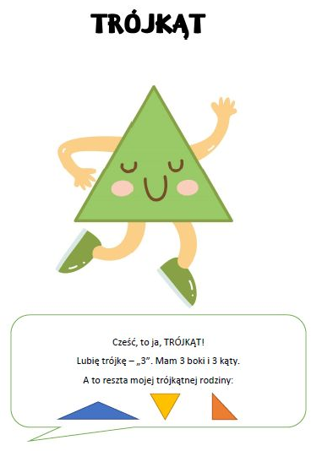
- Zapoznanie z figurą geometryczną – trójkątem.
Przyjrzyj się rysunkowi i odpowiedz na pytania:
- Jaka to jest figura?
- Ile ma boków?
- Ile ma kątów?
- Znajdź w swoim pokoju przedmioty mające kształt trójkąta.

3. Karty pracy:
- Rysuj po śladzie trójkąta odpowiednim kolorem
- Doprowadź foczkę do przerębla

https://drive.google.com/drive/folders/1Yh0XP3ol8p4NCcmK2KkvCzd5WVfe2pyE?usp=sharing

- Zabawa Co przypominają chmury?

Policz chmury i powiedz, co przypomina pierwsza, druga...dziewiąta chmura?

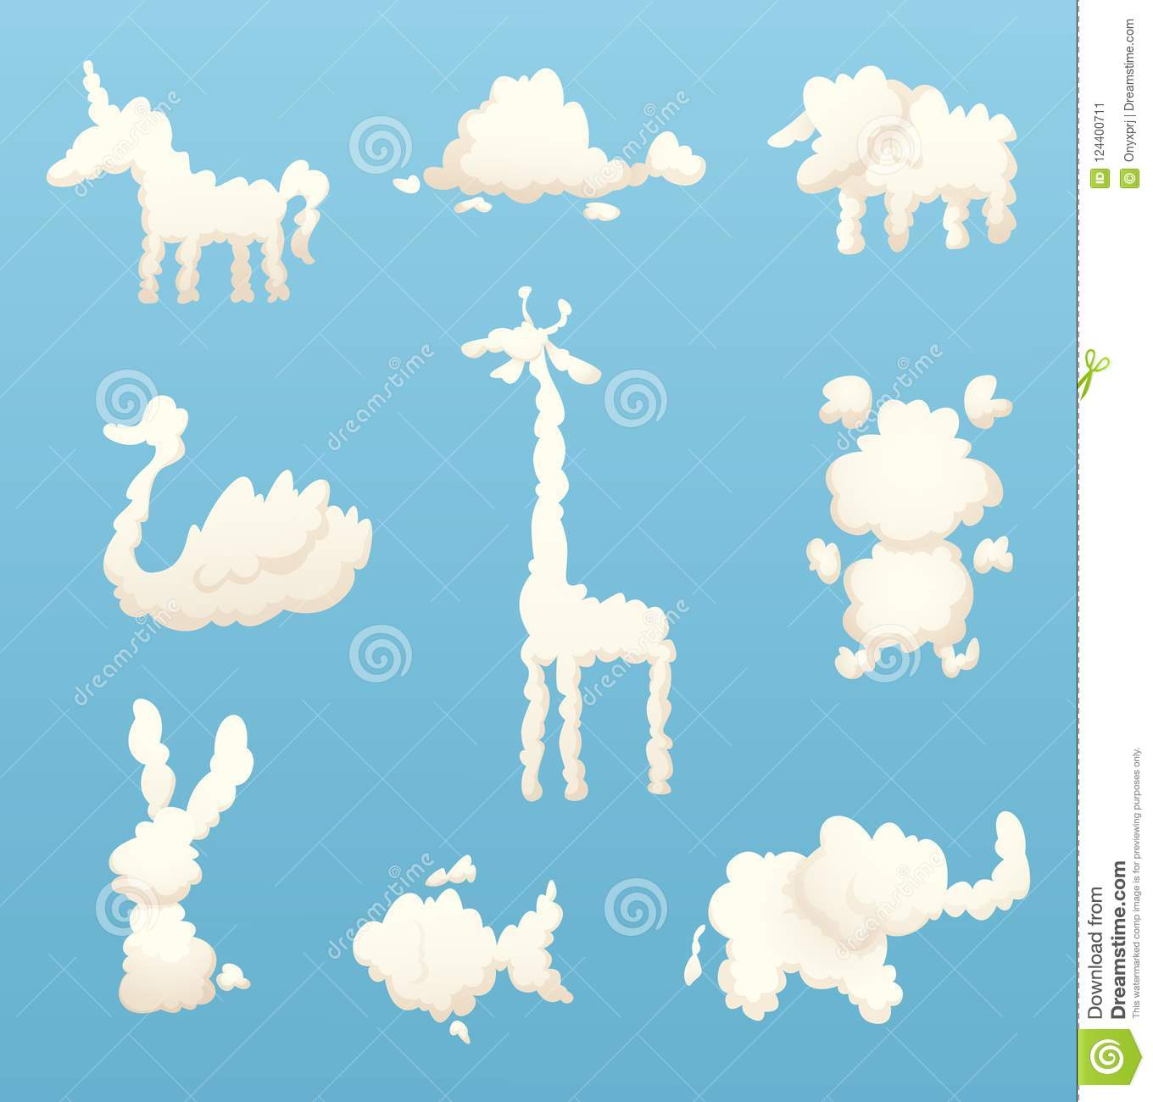

- Rozwiązywanie zagadek tematycznie związanych z jesienią

− Posłuchajcie zagadek. Podajcie ich rozwiązania i wskażcie je na obrazkach.

Gdy go długo nie ma,
wszyscy narzekają,
a gdy przyjdzie, pod parasol
przed nim się chowają. (deszcz)

Huczy, wyje, szumi wszędzie,
łamie drzewa i gałęzie.
Czapki z głów porywa.
Jak on się nazywa? (wiatr)

Gdy niebo włoży szary kubraczek,
potem deszczem się rozpłacze,
gdy spadnie łez tych liczba duża,
to z wody zrobi się... (kałuża)

Gdy ciepło – dają nam ulewę,
więc są podobne do konewek.
Gdy zimno – sypią biały puszek,
więc są podobne do poduszek. (chmury)

Kiedy jest zimno,
kiedy deszcz pada,
gdy na dwór wychodzisz,
na nogi je wkładasz. (kalosze)

Kiedy błyska się, kiedy ulewa,
kiedy wicher łamie drzewa,
to już znak, że idzie duża,
wielka, groźna, straszna... (burza)

- Nazwijcie zdjęcia, podzielcie ich nazwy na sylaby i na głoski

Piątek 30.10.2020r.

Temat dnia: Co można robić w czasie jesiennej szarugi?

1. Przeczytajcie z rodzicem nazwy podanych elementów pogody.

2. Posłuchaj wiersza Jadwigi Koczanowskiej „Listopad”
.
Miesiąc listopad nie jest brzydki
i smutny być nie musi wcale,
wystarczy mu się dobrze przyjrzeć,
żeby zobaczyć wiele zalet.

Kiedy ostatnie liście spadną
i szare chmury skryją niebo,
listopad jest jak baśń ciekawa,
ma w sobie coś tajemniczego.

Wiatr głośno śpiewa, mgły wirują,
deszcz kropelkami w ono stuka,
to jest melodia listopada –
niezwykle piękna, chociaż smutna.

Odpowiedz na pytania:

− Jak nazywa się nowa pora roku, która jest teraz?
− Jak nazywamy taką deszczową, pochmurną jesień?
− Jak nazywa się miesiąc, o którym jest mowa w wierszu?
− Czy odgłos padającego deszczu, kropli uderzających o szyby ma w sobie coś pięknego
i tajemniczego?

Podziel słowo LISTOPAD na sylaby i na głoski

3. Praca plastyczna- Drzewa w listopadzie – malowanie jesiennej przyrody techniką mokre w mokrym.
- Potrzebne będą: kartka A4, farby, pędzel, chusteczka higieniczna, kubeczek z wodą
- Zapoznanie z techniką mokre w mokrym.

https://www.youtube.com/watch?v=wb0b6pMqjt8

(Na filmiku jest pokazany przykład tęczy malowanej techniką Mokre w mokrym. Wy namalujcie w ten sposób jesienne drzewo. Zwróćcie uwagę na rozpływanie się farby, przenikanie poszczególnych kolorów, tworzenie efektu zamazanego, deszczowego obrazu)

4. Eksperyment „Wędrująca woda”
- Obserwacja przemieszczania się wody i łączenia barw
https://www.youtube.com/watch?v=CjqoJpTWK44&ab_channel=MojeDzieciKreatywnie

5. Gra edukacyjna „Przebij balon” Rozpoznanie figur geometrycznych
https://wordwall.net/pl/resource/2071883/figury-geometryczne

Drodzy Rodzice,
chętnie służymy pomocą. Jeśli pojawią się jakieś trudności lub pytania, zachęcamy do kontaktu. Utworzyłyśmy wspólny e-mail na który można wysyłać zdjęcia prac(nie jest to obowiązkowe). Zadania w książkach uzupełnimy wspólnie w przedszkolu po powrocie.
Adres e-mail: zerowkibaranow@gmail.com
Pozdrawiamy
Paulina Błaszczyk-Lipska
Edyta Talma
Agnieszka Woźna

